学时安排：3
授课题目：第十章 结构体
目标要求：
理解和掌握结构体类型数据；并掌握单向链表。
授课类型： 理论课 授课场地： 教室
教学方式：讲授、演示、提问、讨论 教辅设备： 投影仪
授课内容：

第十章 结构体
10、1 结构体的说明和定义
例子：新生入学登记表，要记录每个学生的学号，姓名，性别，年龄，身份证号，家庭住址，家庭联系电话等信息。
学号 | 姓名 | 性别 | 年龄 | 身份证号 | 家庭住址 | 家庭联系电话
11301 | pin.zhang | F | 19 | 320406841001264 | changzhou | (0519)8754267
11302 | min.li | M | 20 | 612301830314261 | xi’an | (029)3870909

使用数组：
因为要有很多学生的信息要处理，按照我们前面学习过的知识，这个任务要使用数组。但是数组是由相同类型的数据构成。所以我们可以使用7个单独的数组（学号数组no、姓名数组name、性别数组sex、年龄数组age、身份证号数组pno、家庭住址数组addr、家庭联系电话数组tel）分别保存这几类信息。

使用结构体：
C语言利用结构体将同一个对象的不同类型属性数据，组成一个有联系的整体。也就是说可以定义一种结构体类型将属于同一个对象的不同类型的属性数据组合在一起。本例可以将属于同一个学生的各种不同类型的属性数据组合在一起，形成整体的结构体类型数据。可以用结构体类型变量存储、处理单个学生的信息。
结构体是一种自定义数据类型。如果要存储、处理多个学生（对象）的信息，可以使用数组元素为结构体类型的数组，其中每个元素是一个学生（对象）的相关的整体的信息。
结构体是一种构造类型（自定义类型）,除了结构体变量需要定义后才能使用外，结构体的类型本身也需要定义。结构体由若干“成员”组成。每个成员可以是一个基本的数据类型，也可以是一个已经定义的构造类型。

10.1.1 结构体类型定义的一般形式
struct 结构体名
{
类型1 成员1；
类型2 成员2；
......
类型n 成员n；
}；

说明：
- 结构体名：结构体类型的名称。遵循标识符规定。
- 结构体有若干数据成员，分别属于各自的数据类型，结构体成员名同样遵循标识符规定，它属于特定的结构体变量（对象），名字可以与程序中其它变量或标识符同名。
- 使用结构体类型时，struct 结构体名作为一个整体，表示名字为“结构体名”的结构体类型。
- 结构体类型的成员可以是基本数据类型，也可以是其它的已经定义的结构体类型-结构体嵌套。结构体成员的类型不能是正在定义的结构体类型（递归定义，结构体大小不能确定），但可以是正在定义的结构体类型的指针。

例如：定义关于学生信息的结构体类型。
struct student
{
int no; char name[20]; char sex; int age; char pno[19];
char addr[40]; char tel[10];
}；
说明：
- struct student是结构体类型名，struct是关键词，在定义和使用时均不能省略。
- 该结构体类型由7个成员组成，分别属于不同的数据类型，分号“；”不能省略。成员含义同前。
- 在定义了结构体类型后，可以定义结构体变量（int整型类型，可以定义整型变量）。

10.1.2 结构体变量的定义（三种方法）
- 先定义结构体类型，再定义结构体变量（概念、含义相当清晰），即：
结构体类型定义；
结构体变量定义；
struct 结构体类型名 结构体变量名；
其中：结构体变量定义：

例如：
struct student{......}; /* 类型定义，定义结构体类型struct student */
struct student student1,student2; /* 变量定义，定义2个类型为struct student */
/* 的结构体变量student1,student2 */

- 定义结构体类型的同时定义结构体变量。
struct 结构体名
{ ...（成员）...
}结构体变量名表；
在这里定义属于结构体类型的变量
只在这里定义结构体类型的变量

例如：struct student{......}student1,student2;
说明：
- 这一种紧凑的格式，既定义类型，也定义变量；
- 如果需要，在程序中还可以使用所定义的结构体类型，定义其它同类型变量。

- 直接定义结构体变量（不给出结构体类型名，匿名的结构体类型）
struct
{ ...（成员）...
}结构体变量名表；

例如：struct{...}student1,student2;

结构体类型、变量是不同的概念：
- 在定义时一般先定义一个结构体类型，然后定义变量为该类型；
- 赋值、存取或运算只能对变量，不能对类型；
- 编译时只对变量分配空间，对类型不分配空间。
10．2结构体成员的引用与结构体变量的初始化
10.2.1 结构体变量的引用
- 引用结构体变量中的一个成员
结构体变量名.成员名
其中：“.”运算符是成员运算符。
例如：
student1.num=11301;
scanf(“%s”,student1.name); if(strstr(student1.addr,”shanxi”)!=NULL)...;
student1.age++;

- 成员本身又是结构体类型时的子成员的访问-使用成员运算符逐级访问。
例如：
student1.birthday.year
student1.birthday.month
student1.birthday.day

- 同一种类型的结构体变量之间可以直接赋值(整体赋值，成员逐个依次赋值)。
例如：student2=student1;

- 不允许将一个结构体变量整体输入/输出
例如：
scanf(“%...”,&student1); printf(“%...”,student1); 都是错误的。

10.2.2 结构体变量的初始化
结构体变量也可以在定义时进行初始化，但是变量后面的一组数据应该用“{}”括起来，其顺序也应该与结构体中的成员顺序保持一致。
本例中，结构体变量student1在定义的同时，其各个成员也按顺序被赋予了相应的一组数据。
main()
{
struct student
{
int no; char name[20]; char sex; int age; char pno[19];
char addr[40]; char tel[20];
}student1={11301,"Zhang Ping",'F',19,
"320406841001264","changzhou","(0519)8754267"};

printf("no=%d,name=%s,sex=%c,age=%d,pno=%s\naddr=%s,tel=%s\n",\
student1.no,student1.name,student1.sex,student1.age,\
student1.pno,student1.addr,student1.tel);
}
结果：
no=11301,name=Zhang Ping,sex=F,age=19,pno=320406841001264
addr=changzhou,tel=(0519)8754267

10．3 结构体数组
结构体数组-数组元素的类型为结构体类型的数组。
C语言允许使用结构体数组存放一类对象的数据。
结构体数组的定义
类似结构体变量定义，只是将“变量名”用“数组名[长度]”代替），也有3种方式。
- 先定义结构体类型，然后定义结构体数组：
struct 结构体名 {......}； struct 结构体名 结构体数组名[]；
- 定义结构体类型同时定义结构体数组：
struct 结构体名 {......}结构体数组名[数组的长度]；
- 匿名结构体类型
struct {......}结构体数组名[数组的长度]；

例如：定义30个元素的结构体数组stu,其中每个元素都是struct student类型。
struct student{
int no; char name[20]; char sex; int age; char pno[19];
char addr[40]; char tel[20];
}stu[30]；
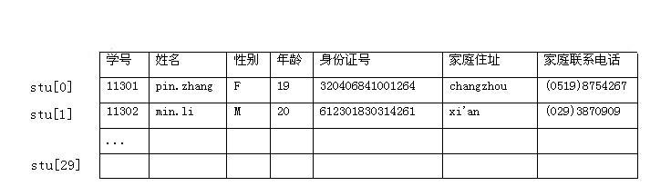
定义了结构体数组后，可以采用：数组元素.成员名。引用结构体数组某个元素的成员，
例
struct student
{
int num;
float score;
};
main()
{
struct student s[10],temp;
int i,j,k;
for (i=0; i<10;i++)
scanf("%d,%f",&s[i].num,&s[i].score);
for (i=0;i<9; i++)
{ k=i;
for (j=i+1; j<10; j++)
if (s[j].score<s[k].score)
k=j;
temp=s[i]; s[i]=s[k]; s[k]=temp;
}
for (i=0; i<10; i++)
printf("%d,%f\n",s[i].num,s[i].score);
}

2 结构体数组的初始化
在对结构体数组初始化时，要将每个元素的数据用“{}”括起来。
例：设有4位同学的有关数据，统计出他们的平均年龄和平均成绩。
10.4指向结构体类型数据的指针
结构体指针变量：指向结构体变量的指针变量。结构体指针变量的值是结构体变量（在内存中的）起始地址。

p 结构体变量a

结构体指针变量

    - 结构体指针变量
1、结构体指针变量的定义： struct 结构体名 *结构体指针变量名；
例如：
struct student *p;定义了一个结构体指针变量，它可以指向一个struct student结构体类型的数据。

- 通过结构体指针变量访问结构体变量的成员：(两种访问形式)
(1)（*结构体指针变量名）.成员名。（理解：*结构体指针变量名=所指向的结构体变量名，注意：“.”运算符优先级比“*”运算符高）
(2) 结构体指针变量名->成员名（其中：“->”是指向成员运算符，很简洁，更常用）
例如：可以使用(*p).age或p->age访问p指向的结构体的age成员。
main()
{
struct ss
{
int i;
float j;
}e1,*sp1;
e1.i=1000; e1.j=10.9;
sp1=&e1;
printf("%d,%f\n",sp1->i,sp1->j);
printf("sp1=%x\n",sp1);
sp1++;
printf("sp1=%x\n",sp1);
}
10.4.2 结构体变量、结构体指针变量作函数参数
main()
{
struct student /* 结构体类型定义 */
{
int num;
char name[20];
char sex;
int age;
float score;
};

/* 结构体数组stu，结构体变量student1定义和初始化 */
struct student stu[3]={{11302,"Wang",'F',20,483},
{11303,"Liu",'M',19,503},
{11304,"Song",'M',19,471.5}};
struct student student1={11301,"Zhang",'F',19,496.5},*p,*q;
int i;

/* p指向结构体变量 */
p=&student1;
printf("%s,%c,%5.1f\n",student1.name,(*p).sex,p->score); /* 访问结构体变量 */

/* q指向结构体数组的元素 */
q=stu;
for(i=0; i<3; i++,q++) /* 循环访问结构体数组的元素（下标变量） */
printf("%s,%c,%5.1f\n",q->name,q->sex,q->score);
}
结果：
Zhang,F,496.5
Wang,F,483.0
Liu,M,503.0
Song,M,471.5
结构体变量、结构体指针变量都可以像其它数据类型一样作为函数的参数，也可以将函数定义为结构体类型或结构体指针类型（返回值为结构体、结构体指针类型）。

例：对年龄在19岁以下（含19岁）同学的成绩增加10分。
说明：
struct student
{
int num;
char name[20];
char sex;
int age;
float score;
};

struct student stu[3]={{11302,"Wang",'F',20,483},
{11303,"Liu",'M',19,503},
{11304,"Song",'M',19,471.5}};

print(struct student s) /* 打印学生姓名，年龄，成绩。形参：结构体类型 */
{
printf("%s,%d,%5.1f\n",s.name,s.age,s.score);
}

add10(struct student *ps) /* 年龄≤19，成绩加10分。形参：结构体指针类型 */
{
if(ps->age<=19)ps->score=ps->score+10;
}

main()
{

struct student *p;
int i;

for(i=0; i<3; i++)print(stu[i]); /* 循环打印学生的记录 */
for(i=0,p=stu; i<3; i++,p++)add10(p); /* 循环判断，加分 */
for(i=0,p=stu; i<3; i++,p++)print(*p); /* 循环打印学生的记录 */

}

或：
for(i=0; i<3; i++)print(stu[i]);
for(i=0; i<3; i++)add10(&stu[i]);
for(i=0; i<3; i++)print(stu[i]);
- 函数print的形参s属于结构体类型，所以实参也用结构体类型stu[i]或*p。
- 函数add10的形参ps属于结构体指针类型，所以实参用指针类型&stu[i]或p。

例：将上例中的函数add10改写为返回结构体类型值的函数。
...
struct student add10(struct student s)
{
if(s.age<=19)s.score=s.score+10;
return s;
}
...
main()
{

struct student *p;
int i;

/*
for(i=0; i<3; i++)print(stu[i]);
for(i=0; i<3; i++)stu[i]=add10(stu[i]);
for(i=0; i<3; i++)print(stu[i]);*/

for(i=0,p=stu; i<3; i++,p++)print(*p);
for(i=0,p=stu; i<3; i++,p++)*p=add10(*p);
for(i=0,p=stu; i<3; i++,p++)print(*p);
}

说明：
- 函数add10修改为返回结构体类型的函数，那么形参的传址就不必要了。
- 主函数调用add10时，将返回值赋值给结构体数组元素。

  - 自定义类型
格式：typedef 类型定义 类型名；
说明：
typedef是定义了一个新的类型的名字，没有建立新的数据类型，它是已有类型的别名。使用类型定义，可以增加程序可读性，简化书写。

- 使用typedef关键词可以定义一种新的类型名代替已有的类型名。
例如：
typedef int INTEGER; typedef float REAL;
INTEGER i,j; REAL a,b;

- 类型定义的典型应用
- 定义一种新数据类型，作简单的名字替换。
例如：
typedef unsigned int UINT; /* 定义UINT是无符号整型类型 */
UINT u1; /* 定义UINT类型（无符号整型）变量u1 */

- 简化数据类型的书写。
typedef struct
{
int month; int day; int year;
}DATE; /* 定义DATE是一种结构体类型 */
DATE birthday,*p,d[7];
/* 定义DATA（结构体类型）类型的变量，指针，数组：birthday,p,d */
注意：用typedef定义的结构体类型不需要struct关键词，简洁。

- 定义数组类型
typedef int NUM[100]; /* 定义NUM是100数整型数组类型（存放100个整数）*/
NUM n; /* 定义NUM类型（100数整型数组）的变量n */

- 定义指针类型
typedef char* STRING; /* 定义STRING是字符指针类型 */
STRING p; /* 定义STRING类型（字符指针类型）的变量p */

  - 链表结构
到目前为止，程序中的变量都是通过变量定义引入的，这类变量在其存在期间，它固有的数据结构是不能改变的。本节将介绍动态数据结构，其中包含的变量不是通过变量定义建立的，而由程序根据需要向系统申请获得。动态数据结构由一组数据对象组成，其中数据对象之间有某种特定的关系。动态数据结构最显著的特点是它包含的数据对象个数及其相互关系可以按需要改变。为反映一个运动着的世界，动态数据结构是强有力的描述手段。经常遇到的动态数据结构有链表、树、图等几大类。本节以介绍最简单的一种链表结构—单向链表为例。
    - 单向链表概述
在单向链表中，有一个指针指向链表的第一个结点（单元），称为“头指针”或“链表头”。链表中的每个单元包含两部分内容：表元的实际数据信息和后继表元地址。如下图所示，头指针指向第一个结点，第一个结点又指向第二个结点，……直到最后一个结点，该结点不再指向其它结点，习惯称为“表尾”。
表尾
头指针

NULL

。 … …
N

单向链表结构示意图
内存的动态分配和释放函数
C系统的函数库中提供了供程序动态申请和释放内存存储块的哭函数。它们是：
1．void * malloc(unsigned int size);
从系统提供的动态存储区域中分配一个至少size个字节的连续空间，函数返回该连续空间的开始地址。如果因动态存储区域已分配完，不能满足这次申请要求，函数将返回0（NULL）值。
2．void *calloc(unsigned n,unsigned size);
在动态存储区中分配 n个长为size个字节的连续空间，并清该空间。函数返回该连续空间的开始地址，如果分配不成功，则返回0（NULL）。
3．void free(void *p);
释放由p所指向的内存区。限制p所指向的内存区地址是调用malloc或calloc函数的返回值。
    - 单向链表的基本操作
1．建立链表
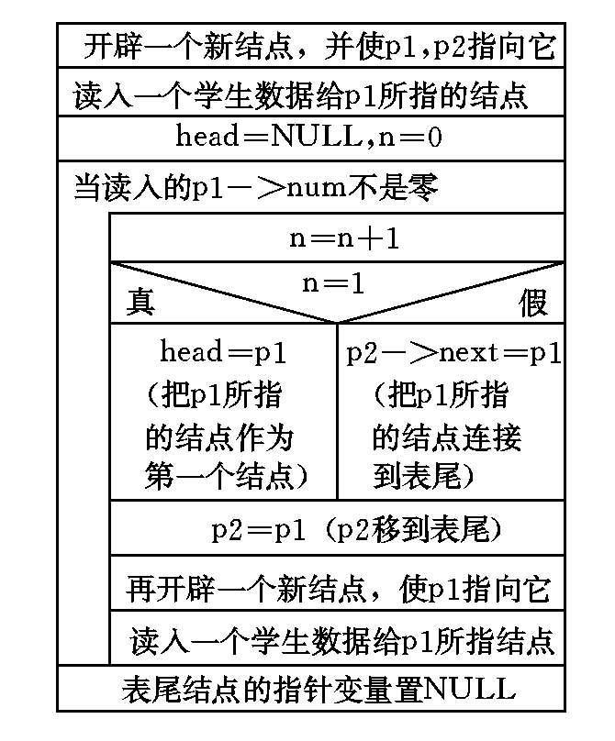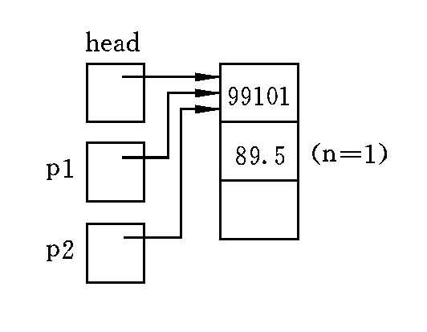

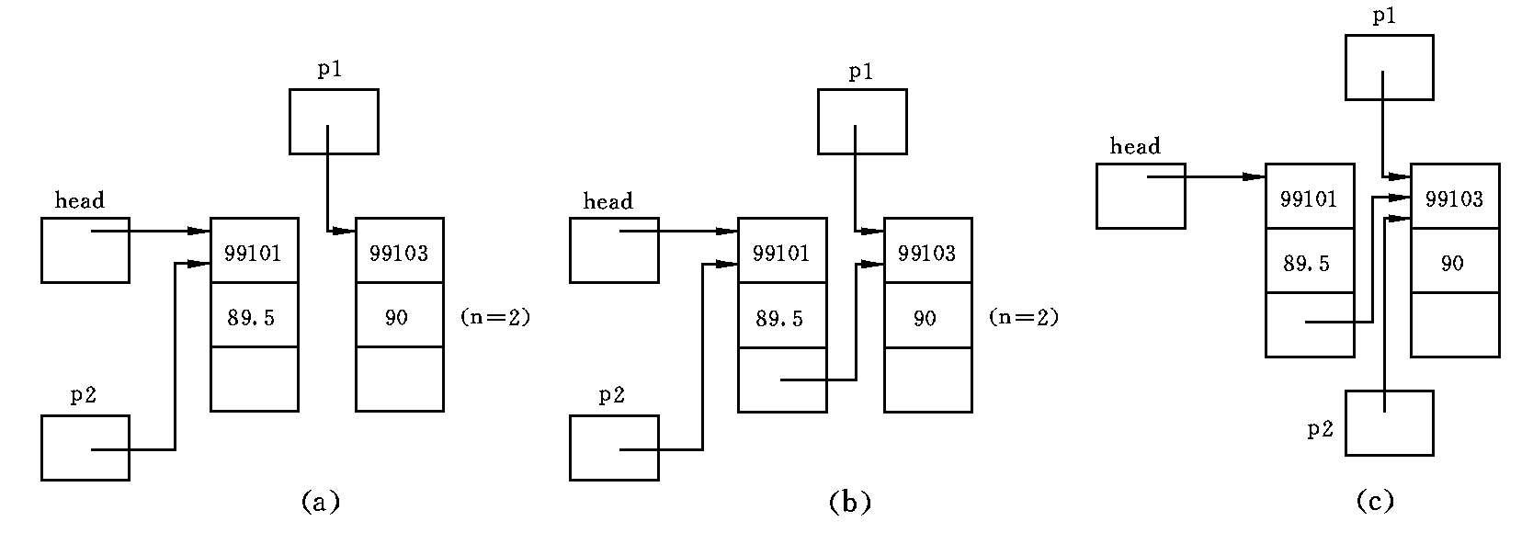

2．链表查找
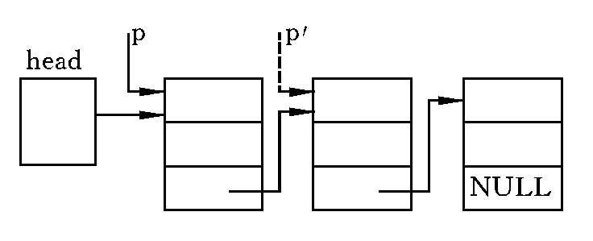
3．在链表中插入新结点
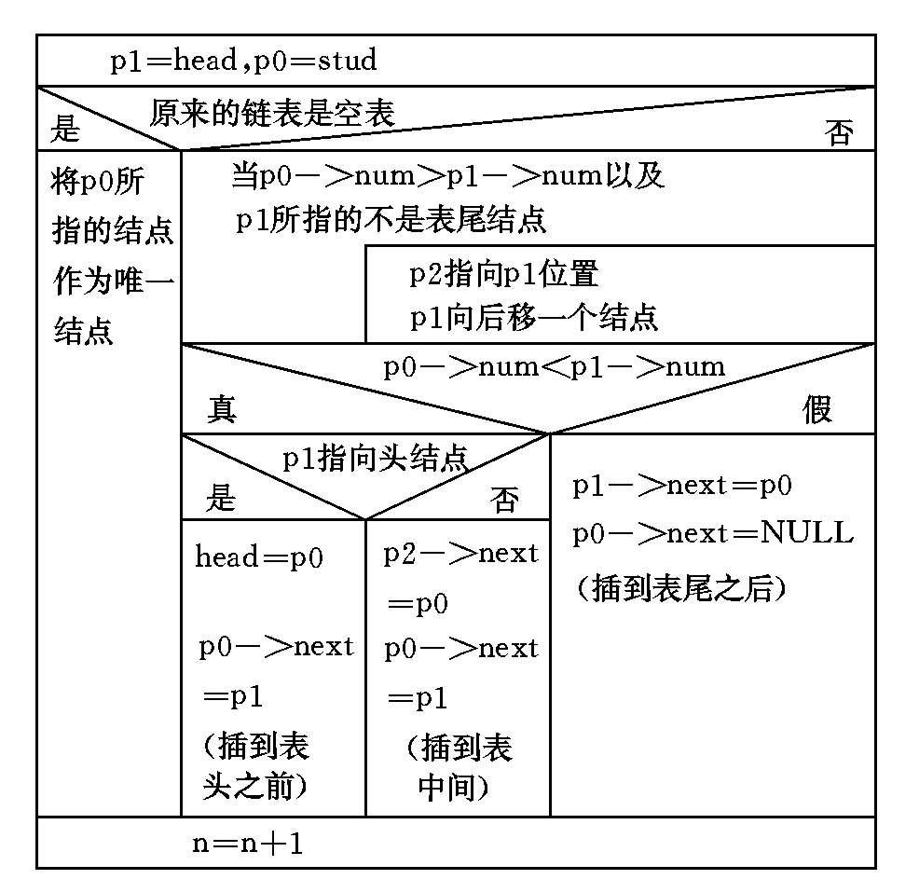

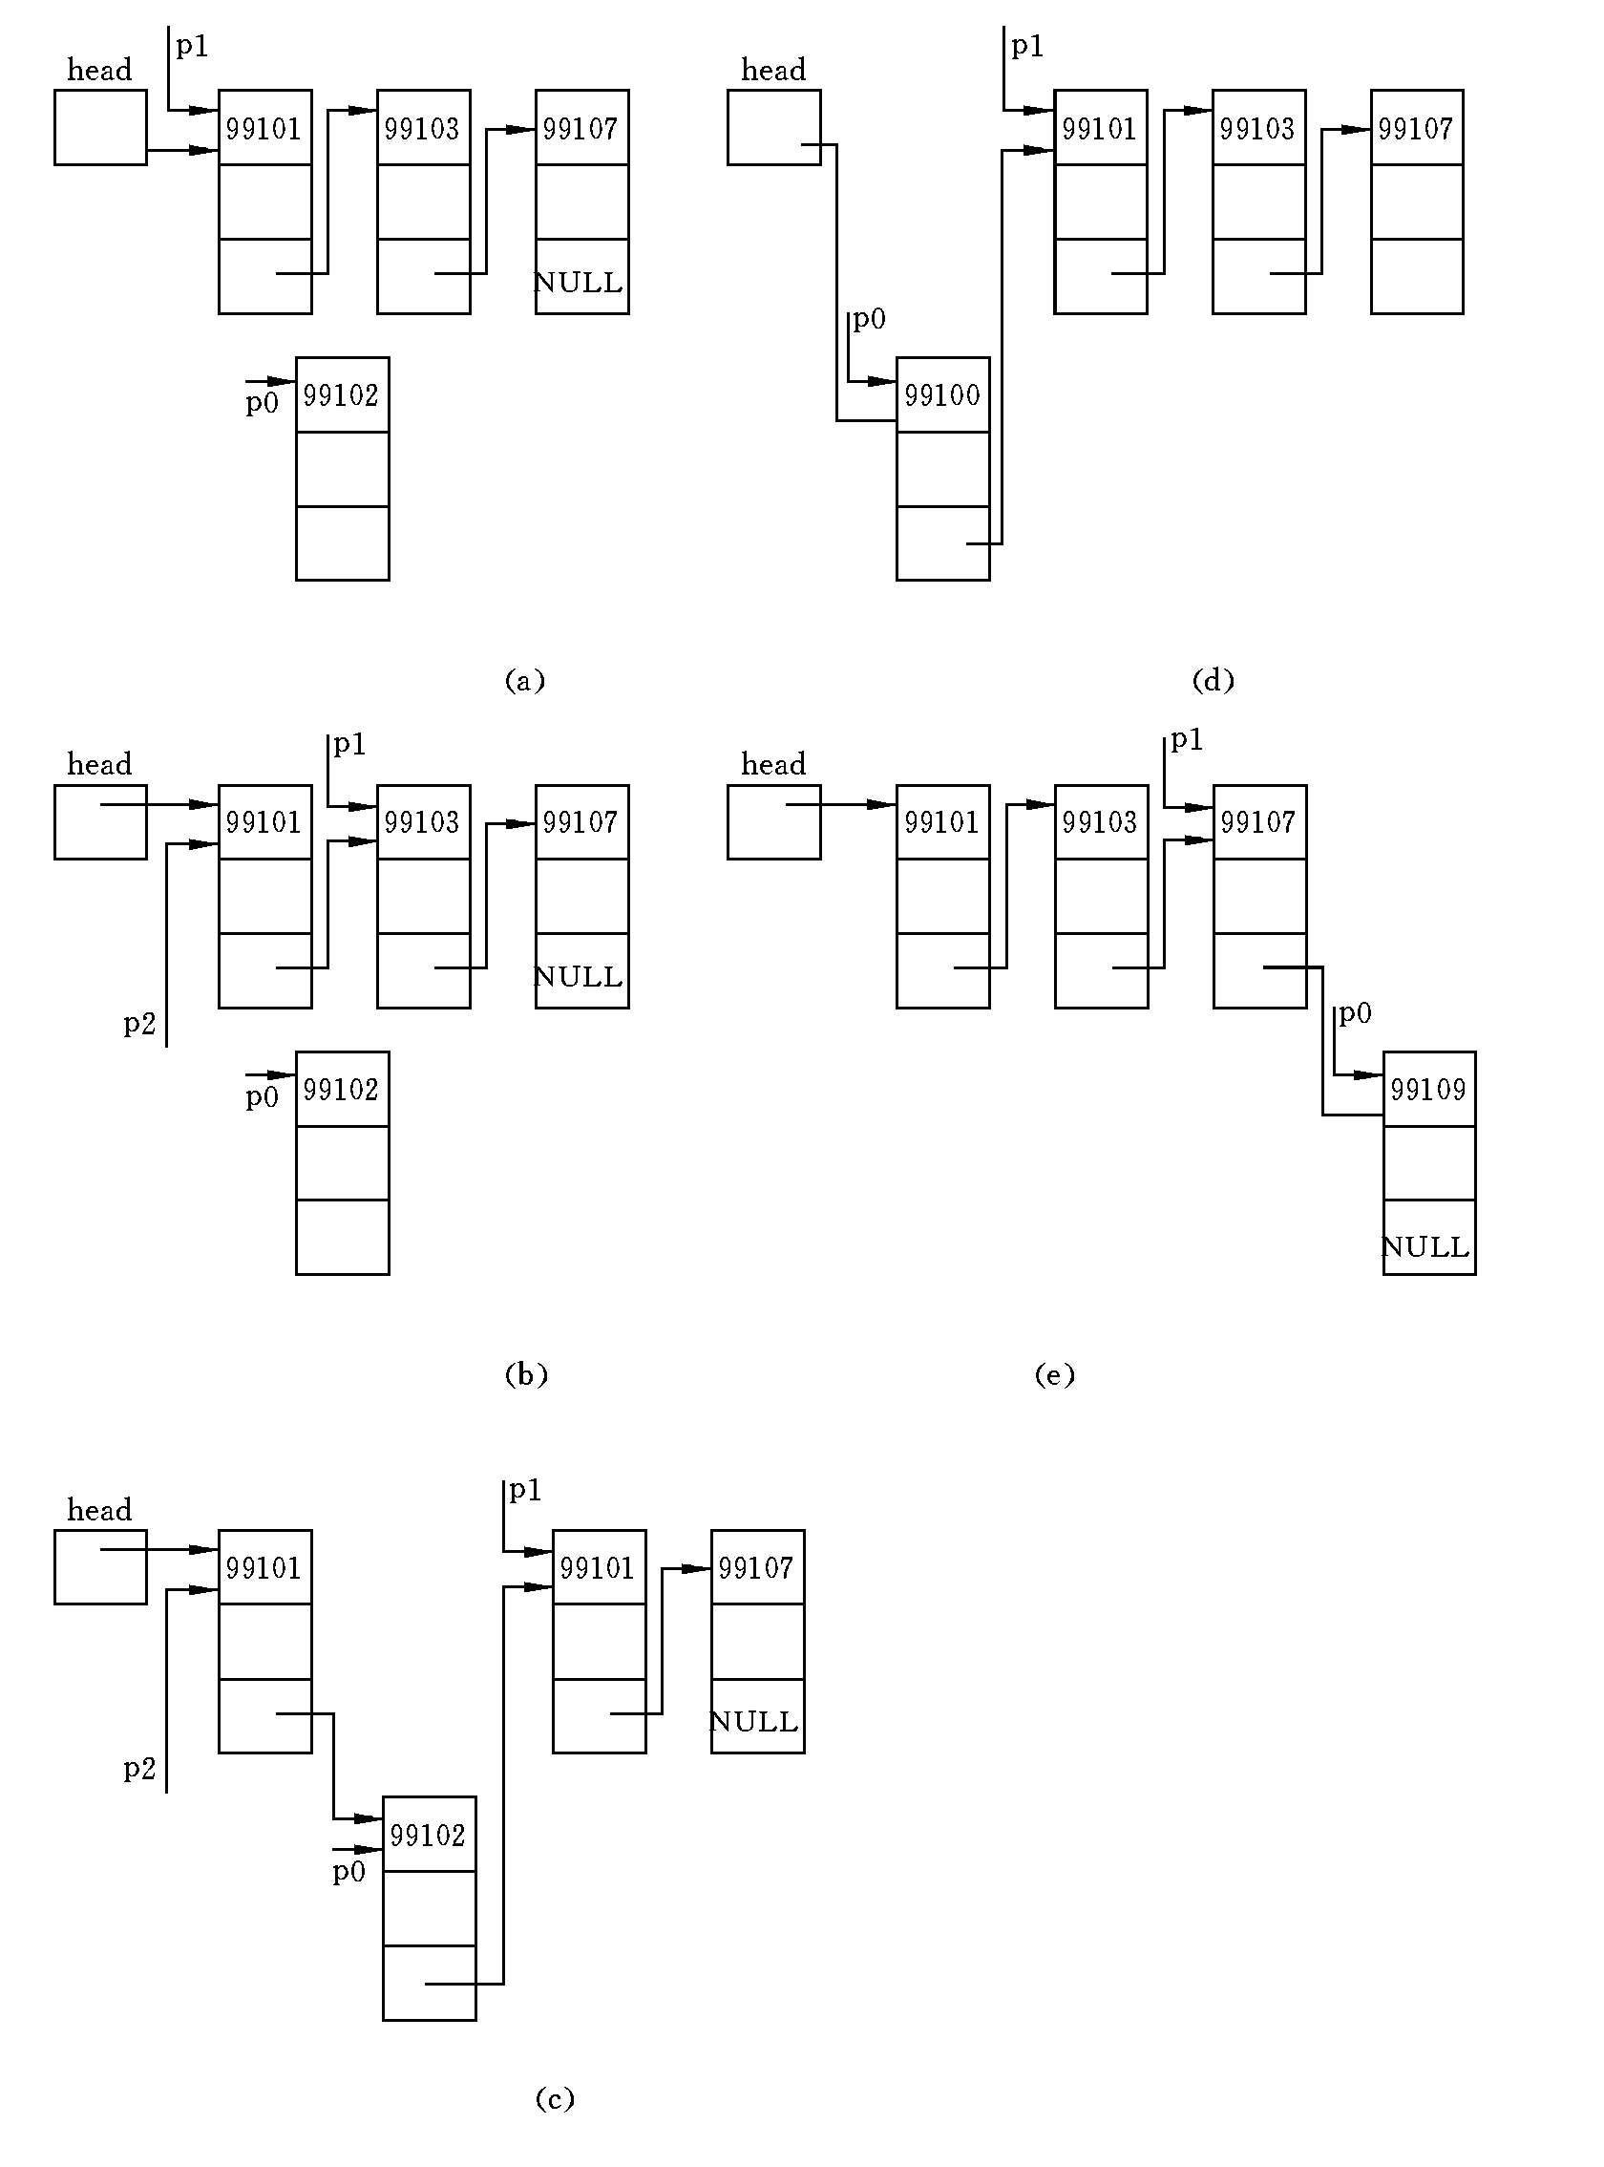

4．删除链表中的结点
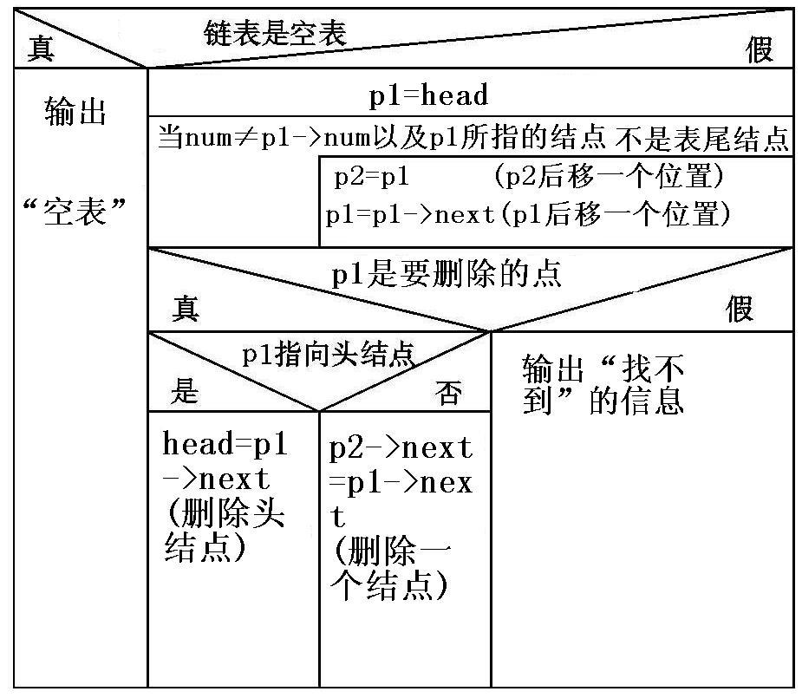
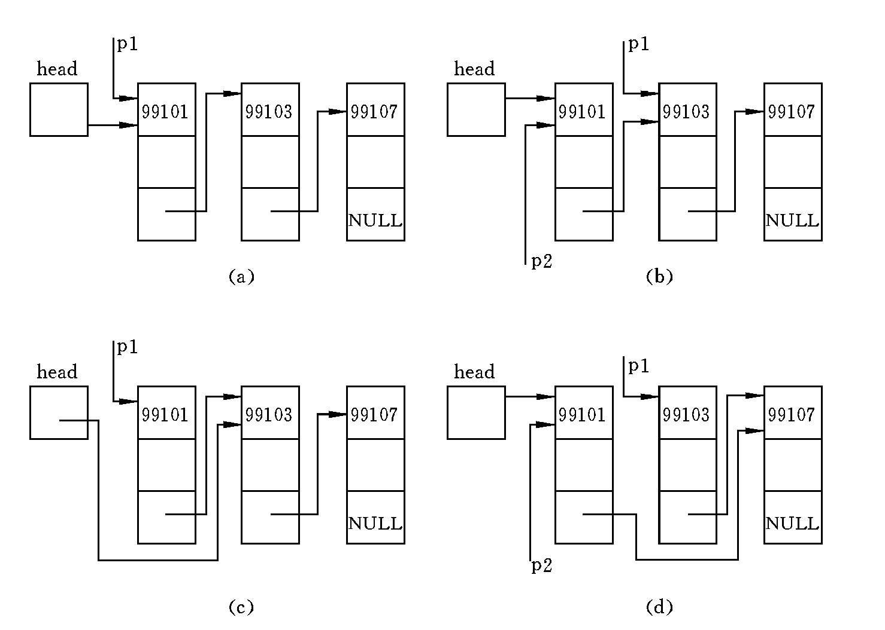

我们以一个完整的程序说明对单向链表的使用，程序中包括建立链表、插入新结点、删除指定的结点、显示链表、对链表进行排序等功能的实现，均以函数的方式的形式实现，在主函数中对它们进行调用。
#define LEN sizeof(struct student)
#include <alloc.h>
#include <stdlib.h>
struct student
{
int num;
float score;
struct student *next;
};
int n;
struct student *creat(void)
{
struct student *head,*p1,*p2;
n=0;
p1=p2=(struct student *)malloc(LEN);
scanf("%d,%f",&p1->num,&p1->score);
head=NULL;
while(p1->num!=0)
{
n++;
if (n==1) head=p1;
else p2->next=p1;
p2=p1;
p1=(struct student *)malloc(LEN);
scanf("%d,%f",&p1->num,&p1->score);
}
p2->next=NULL;
return(head);
}
void print(struct student *head)
{
struct student *p; p=head;
if (head!=NULL)
do
{
printf("%d,%f\n",p->num,p->score);
p=p->next;
}while (p!=NULL);
}
struct student *del(struct student *head,int num)
{
struct student *p1,*p2;
if (head==NULL)
{
printf("\nlist is null\n"); return(head);
}
p1=head;
while(num!=p1->num&&p1->next!=NULL)
{
p2=p1; p1=p1->next;
}
if (num==p1->num)
{
if (p1==head) head=p1->next;
else p2->next=p1->next;
printf("delete:%d\n",num);
n--;
}
else printf("%d not been found!\n",num);
return(head);
}
struct student *insert(struct student *head,struct student *stud)
{
struct student *p0,*p1,*p2;
p1=head;p0=stud;
if (head==NULL)
{
head=p0; p0->next=NULL;
}
else
{
while((p0->num>p1->num)&&(p1->next!=NULL))
{ p2=p1; p1=p1->next;}
if (p0->num<=p1->num)
{
if (head==p1) head=p0;
else p2->next=p0;
p0->next=p1;
}
else
{
p1->next=p0; p0->next=NULL;
}
n++;
return(head);
}
}
struct student *sort(struct student *head)
{
struct student *p1,*p2,*p3;
int tempi; float temps;
p1=head;
while (p1->next!=NULL)
{
p2=p1->next;
p3=p1;
while(p2!=NULL)
{
if (p3->num>p2->num)
p3=p2;
p2=p2->next;
}
tempi=p1->num; p1->num=p3->num; p3->num=tempi;
temps=p1->score; p1->score=p3->score;
p3->score=temps;
p1=p1->next;
}
return(head);
}
main()
{
struct student *head,stu;
int del_num;
float a;
scanf("%f",&a);
printf("input records:\n");
head=creat();
print(head);
head=sort(head);
printf("after sorted:");
print(head);
printf("\ninput the deleted number:");
scanf("%d",&del_num);
head=del(head,del_num);
print(head);
printf("\ninput the inserted record:");
scanf("%d,%f",&stu.num,&stu.score);
head=insert(head,&stu);
print(head);
}

例2 用链表来表示一个多项式，其中每个结点放幂次、系数和后继结点的指针三个成分组成。编程实现两个多项式相加。引入两个指针变量lpt和kpt，分别指向l(x)和k(x)链表当前的考察项。如(*lpt)的幂次与(*kpt)的幂次相等，则(*lpt)的系数变成它们之和，但当和为0时，项(*lpt)应从链表中删去。若(*lpt)的幂次大于(*kpt)的幂次，则(*lpt)不变。若(*lpt)的幂次小于(*kpt)的幂次，则在l(x)的链表中插入一项，其幂次和系数与(*kpt)的相同。
#include <stdlib.h>
#include <alloc.h>
#include <math.h>
struct node
{
int power;
int coef;
struct node *next;
};
void addpoly(struct node *l,struct node *k)
{
struct node *p,*lpt,*kpt,*q;
p=l; lpt=l->next; kpt=k->next;
while (kpt)
{
if (lpt==NULL)
{
q=(struct node *)malloc(sizeof(struct node));
q->power=kpt->power; q->coef=kpt->coef;
p->next=q;
q->next=NULL;
p=q; kpt=kpt->next;
}
else if (lpt->power==kpt->power)
{
lpt->coef+=kpt->coef;
if (lpt->coef==0)
{
p->next=lpt->next;
free(lpt);
}
else p=p->next;
lpt=p->next; kpt=kpt->next;
}
else if (lpt->power>kpt->power)
{
p=lpt; lpt=lpt->next;
}
else
{
q=(struct node *)malloc(sizeof(struct node));
q->power=kpt->power;
q->coef=kpt->coef;
p->next=q; q->next=lpt;
p=q; kpt=kpt->next;
}
}
return;
}
struct node *create_list()
{
struct node *u,*w,*p,*h;
int v;
h=(struct node *)malloc(sizeof(struct node));
h->next=NULL;
printf("input data.(less 0 finish)\n");
scanf("%d",&v);
while (v>=0)
{
p=(struct node *)malloc(sizeof(struct node));
p->power=v;
scanf("%d",&p->coef);
w=h; u=h->next;
while (u!=NULL &&v<u->power)
{w=u; u=u->next;}
w->next=p; p->next=u;
scanf("%d",&v);
}
return(h);
}
main()
{
struct node *h1,*h2,*p,*q;
h1=create_list(); h2=create_list();
addpoly(h1,h2);
q=h1->next;
while(q)
{
printf("%d,%d\n",q->power,q->coef);
q=q->next;
}
q=h1;
while(q)
{
p=q->next; free(q);
q=p;
}
q=h2;
while(q)
{
p=q->next; free(q);
q=p;
}
}

